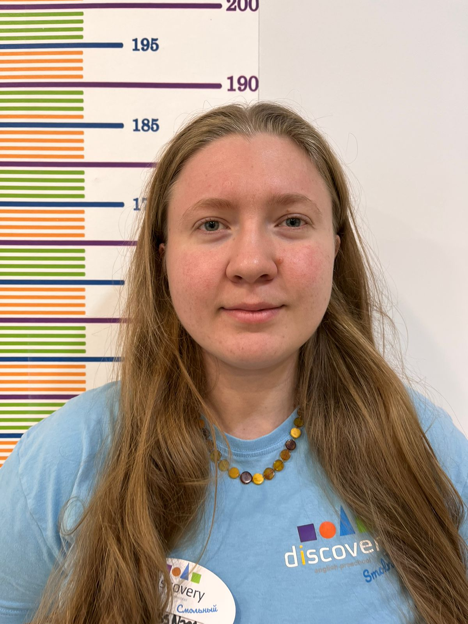 ПАВЛЮЧЕНКО АНАСТАСИЯ ДМИТРИЕВНА
Занимаемая должность: педагог дополнительного образования
Уровень образования: Высшее с двумя профилями
Квалификация: лингвистика, иностранные языки (Английский и Французский язык)
Повышение квалификации и (или) профессиональная переподготовка:
нет
Общий стаж работы: 5 лет
Стаж работы по специальности: 2 года
Преподаваемые учебные предметы, курсы, дисциплины:
Занимательный английский
Занимательный Английский: «Математика на английском языке»
Занимательный Английский: «Человек и наука на английском языке».

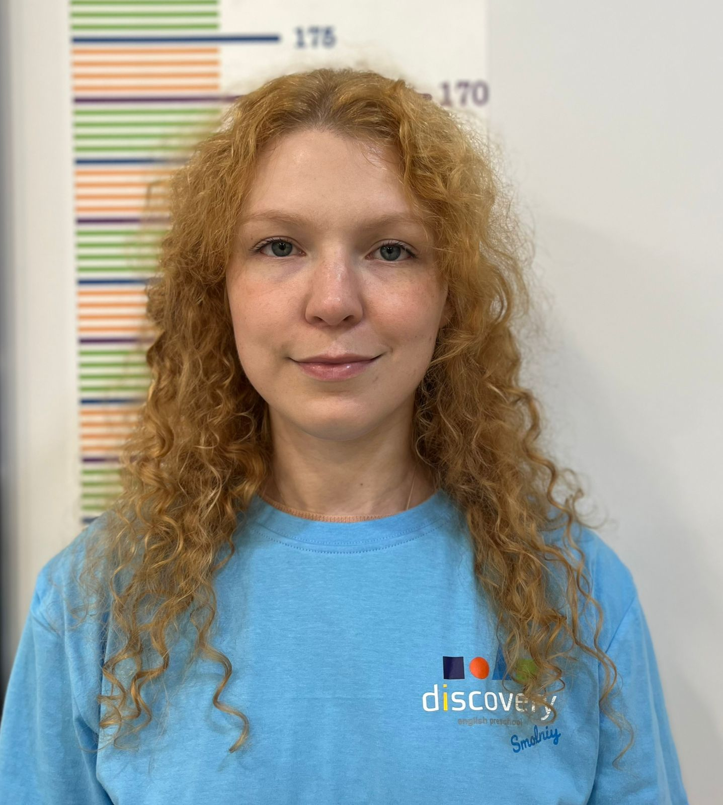МЕДВЕДЕВА АНГЕЛИНА СЕРГЕЕВНА
2. Занимаемая должность: педагог дополнительного образования
Уровень образования: высшее с двумя профилями
Квалификация: Английская и Немецкая филология
Экзамен TESOL 2024 год
Повышение квалификации и (или) профессиональная переподготовка:
нет
Общий стаж работы 5 лет
Стаж работы по специальности: 3 года

Преподаваемые учебные предметы, курсы, дисциплины:
Занимательный английский
Занимательный Английский: «Математика на английском языке»

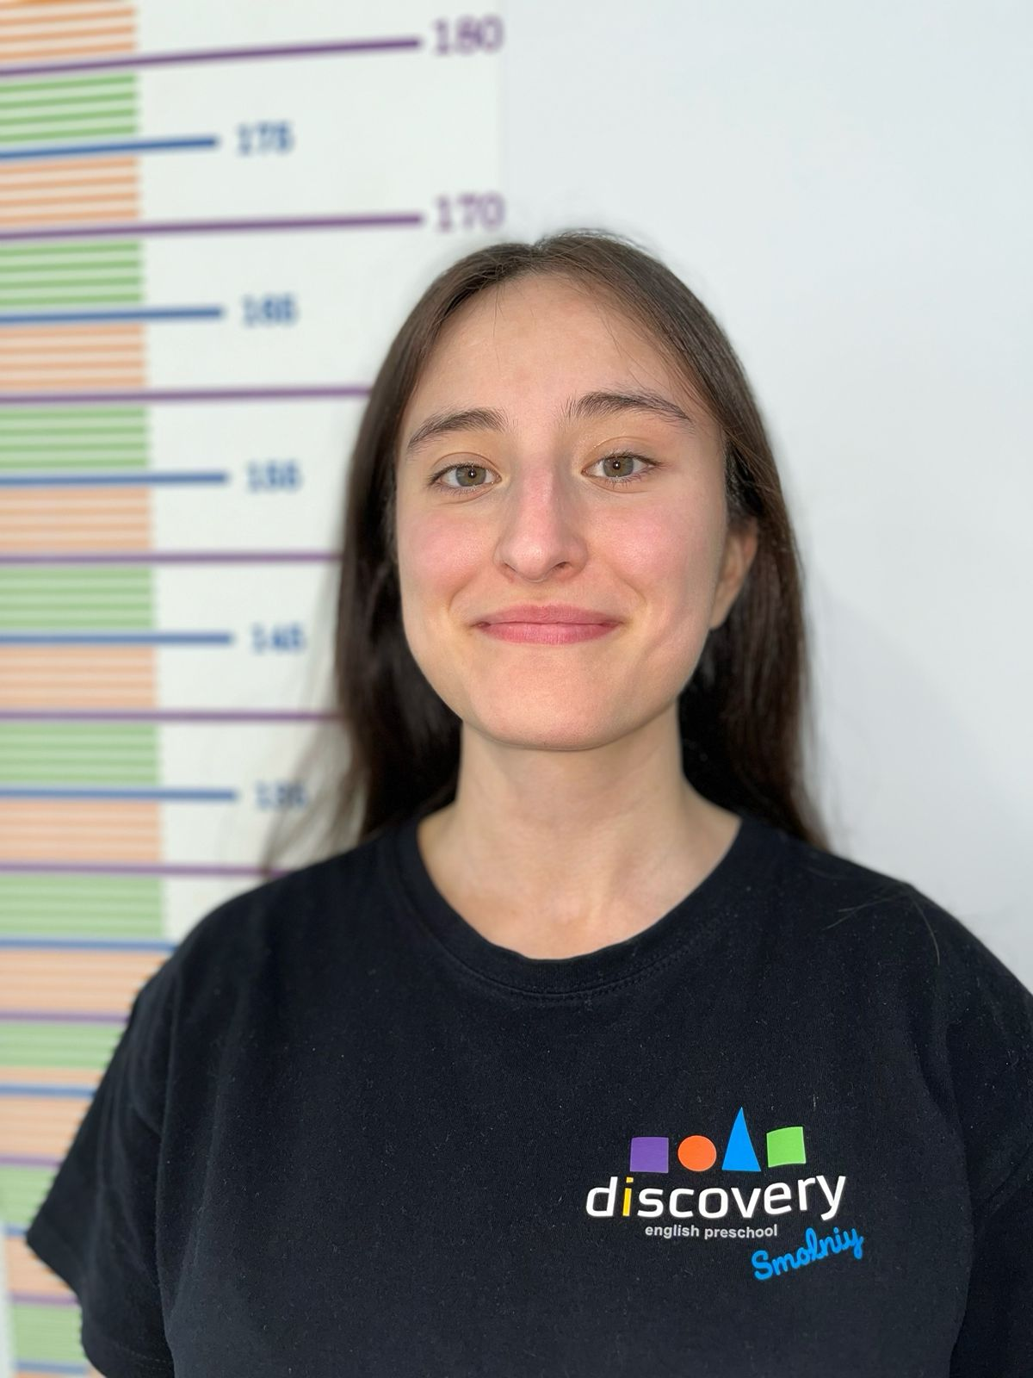

СЕМЕНОВА КАРИНА ПАВЛОВНА
Занимаемая должность: педагог дополнительного образования
Уровень образования: высшее
Квалификация: Филология
Повышение квалификации и (или) профессиональная переподготовка:
нет
Общий стаж работы 2 года
Стаж работы по специальности: 2 года

Преподаваемые учебные предметы, курсы, дисциплины:
Занимательный английский

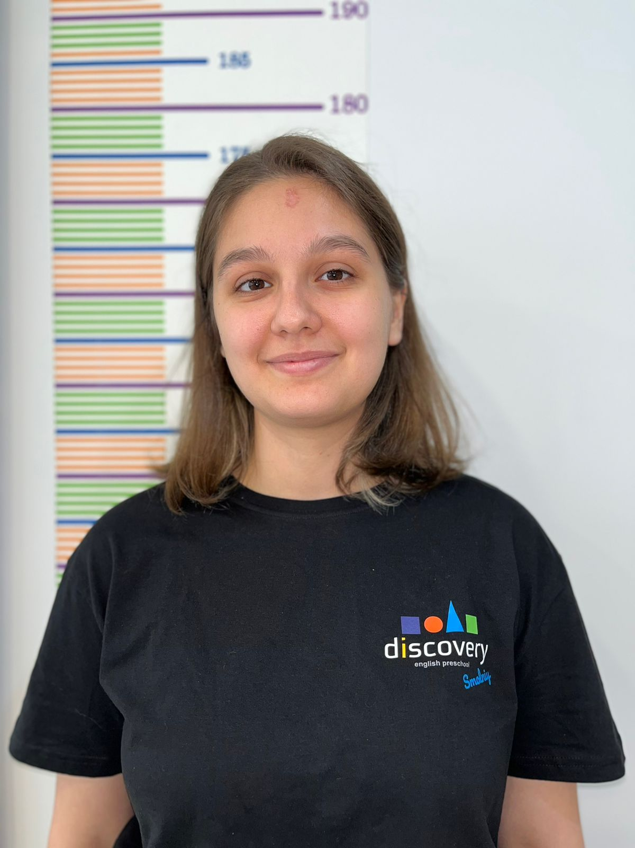
ГАБДУЛИНА АЛЕКСАНДРА
Занимаемая должность: педагог дополнительного образования
Уровень образования: высшее
Квалификация: лингвистика
Повышение квалификации и (или) профессиональная переподготовка:

Общий стаж работы: 2 года
Стаж работы по специальности: 2 года.

Преподаваемые учебные предметы, курсы, дисциплины:
Занимательный английский
Занимательный Английский: «Математика на английском языке»
Занимательный Английский: «Человек и наука на английском языке».

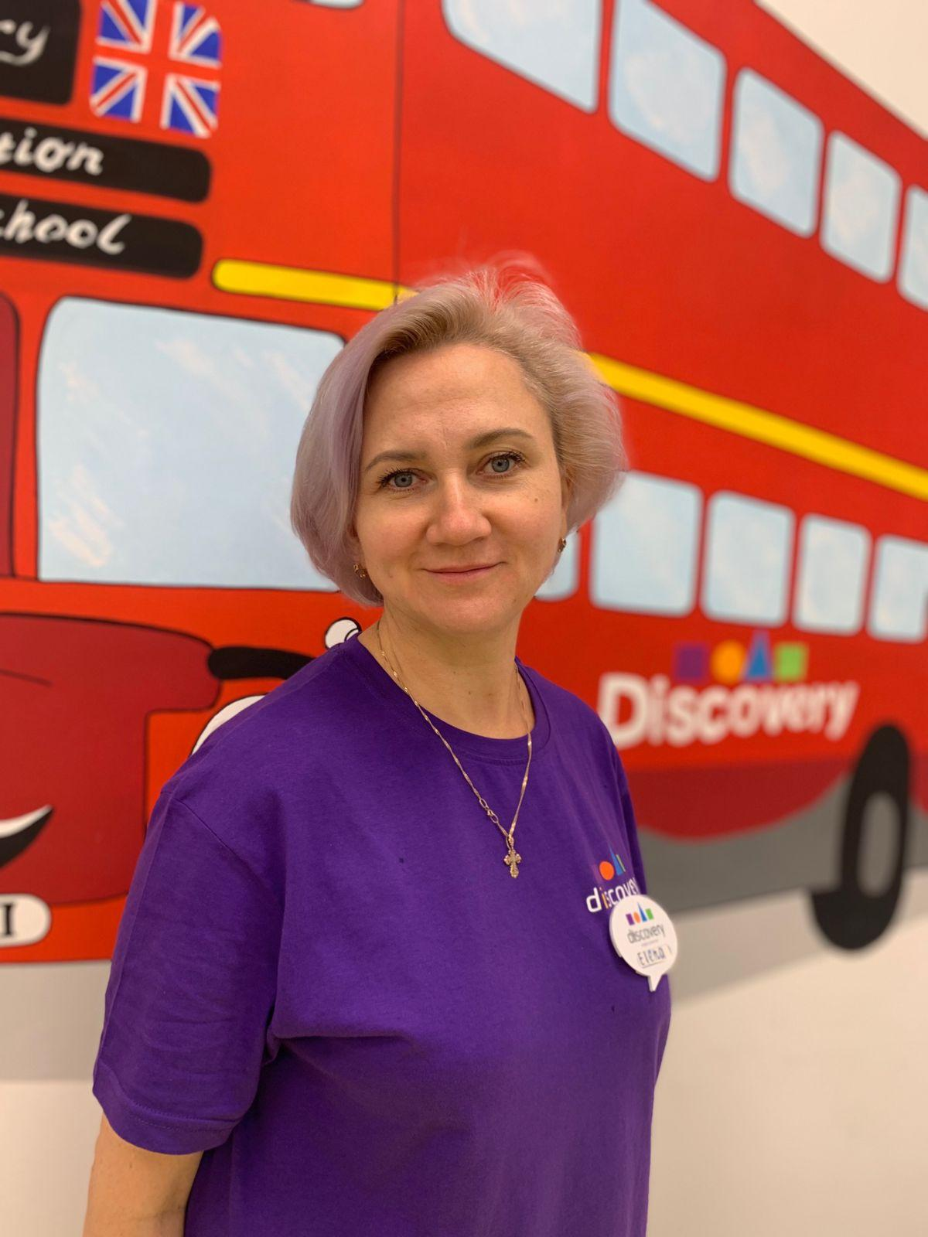Клычева Елена Николаевна
5. Занимаемая должность: специалист по работе с детьми
Уровень образования: высшее
Квалификация: экономист по специальности «Бухгалтерский учет и аудит «

Повышение квалификации и (или) профессиональная переподготовка:
Переводчик в сфере профессиональных коммуникаций.Профессиональная переподготовка по направлению "Переводчик в сфере профессиональных коммуникаций"- 2020
Общий стаж работы: 22 года
Стаж работы по специальности: 5 лет
Преподаваемые учебные предметы, курсы, дисциплины:
Занимательный английский
Занимательный Английский: «Математика на английском языке»

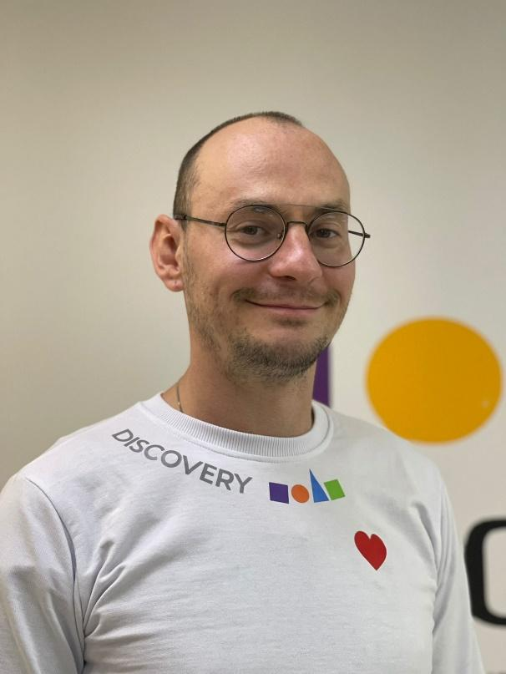НОВИКОВ АЛЕКСАНДР АНДРЕЕВИЧ
6. Занимаемая должность: специалист по работе с детьми
Уровень образования: высшее
Квалификация: Культуролог по специальности «Культурология»

Повышение квалификации и (или) профессиональная переподготовка:
Педагог английского языка
Общий стаж работы: 9 лет
Стаж работы по специальности: 6 лет

Преподаваемые учебные предметы, курсы, дисциплины:
Занимательный английский
Занимательный Английский: «Математика на английском языке»
Занимательный Английский: «Человек и наука на английском языке».

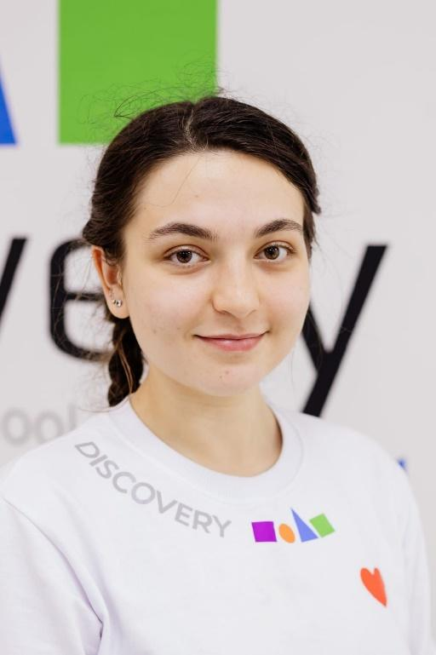ЦУЦИЕВА СНЕЖАНА АНЗОРОВНА
7. Занимаемая должность: педагог дополнительного образования
Уровень образования: высшее
Квалификация: Лингвистика.Методика преподавания иностранных языков и культур.

Общий стаж работы: 7 лет
Стаж работы по специальности: 5 лет

Преподаваемые учебные предметы, курсы, дисциплины:
Занимательный английский
Занимательный Английский: «Математика на английском языке»
Занимательный Английский: «Человек и наука на английском языке».

